Правильна розфарбовка графів
Розглянемо 2 задачі: про мінімальну правильну розфарбовку вершин та
ребер графа. Обидві задачі формулюються як задачі цілочисельного лінійного
програмування (ЦЛП).
1.Мінімальна правильна розфарбовка вершин графа
Означення 1. Граф G = (V, E) називаеться графом з розфарбованими вершинами
(colored vertices), якщо задане відображення множини вершин V на множину
натуральних чисел:
ф: V -> N.
Натуральні числа можна вважати номерами кольорів за якоюсь таблицею.
Наприклад, колір номер 1 - це жовтий, 2 - блакитний, 3 - червоний, 4 - чорний
тощо. Тоді кожна вершина фарбується у якийсь колір. Замість множини
натуральних чисел N можна використовувати будь-яку зліченну множину чисел:
цілі, рациональні, алгебрайчнітощо. Алеми будемо для зручності позначати
кольори натуральними числами - iхніми номерами.

Означення 2. Розфарбовка вершин графа називаеться правильною (regular
vertex coloring), якщо суміжні вершини фарбуються різними кольорами.
Мінімальною правильною розфарбовкою вершин графа (minimum regular
vertex coloring) називаеться правильна розфарбовка мінімальною кiлькістю
фарб. Кількість фарб у мінімaльній правильній розфарбовці називаеться
хроматичним числом графа (chromatic number), та позначаеться х (G).
У двох крайніх випадках розв’язок задачі про мінімальну правильну
розфарбовку вершин в тривіальним. Так, для пустого графа (без ребер) yci
вершини можуть бути пофарбовані однією фарбою, тому його хроматичне
числом х (On) = 1. У кліці Кn кожну вершину треба фарбувати свойм кольором,
тому тут х (Кn) =n.

Спробуемо розв’ язати цю задачу за допомогою жадібного алгоритму (greedy
algorithm).Для цього знайдемо у графі максимальну незалежну множину
вершин. Ці вершини е несуміжними між собою, тому ix можна пофарбувати
одним кольором. Пофарбуємо ix кольором номер 1. Вилучимо з графа ці
вершини та инцидентні до них ребра. В тому графі, що залишився, знову
знайдемо максимальну незалежну множину вершин, та пофарбуємо ix у колір
номер 2, i т. д. до повного вичерпання вершин. Такий алгоритм, безумовно,
буде давати правильну розфарбовку: суміжні вершини завжди будуть
пофарбовані різними кольорами. Та чи завжди ця правильна розфарбовка буде
MiHiMaльною?
Нехай граф -це простий ланцюг із 4 вершин.Засти суйте жадібний алгоритм.
Не завжди оптимізована відповідь.
Розглянемо алгоритм, що дав правильне розв’язання. Сформулюемо нашу
задачу як задачу ЦЛП. Номер фарби - це натуральне число, тому введемо до
розгляду цілочисельні зміннi v-i(ітое), асоційовані з вершинами. Усього маємо n таких змінних, i кожна з них може приймати значення від 1 до n (або від 0 до n-1, якщо це дозволяе мова програмування): це номер фарби вершини v-i(ітое).

. В найгіршому випадку кожна вершина буде пофарбована у свій колір, тому
максимальне значення кожной змінной vi - це n:
Vi належить (1, 2, ....n ); i= 1, 2 ,......n;
Нам треба мінімізувати максимальне Vi.
Зручніше за все ввести для цього до розгляду ще одну додаткову змінну v0 (теж
цілочисельну), i пов'язати ii з усіма іншими v-i системою лінійних нерівностей:
v-i ≤ Vo;
i = 1,2 ,..., n.
Тоді цільова функція - це:
t = Vo > min.
У задачі про мінімальну правильну розфарбовку суміжні вершини повинні мати
різні кольори (номери фарб). Це означае: для кожного ребра e-iy належить E зміні v-i , що відповідають вершинам, инцидентним до ребра ец. повинні відрізнятися
хоча б на одиницю:
(1)
Ці обмеження ( 1 ) - нелінійні: в них э модуль. Перехід від кожной нерівностi 3
модулем (1 ) до двох нерівностей без модулів:
теж нічого не даэ, оскільки маємо не систему, а об'еднання нерівностей (треба,
щоб виконувалася або одна, або інша нерівність). Але сформулювати (1) як
систему лінійних нерівностей все ж можливо. Щоб це зробити, зауважимо
спочатку, що змінні v-i відрізняються одна від одной не більш ніж на n - 1,
оскільки максимальний номер фарби - це n,а мінімальний - 1. Тому насправдi
замість (2) ми маємо:
при цьому праві нерівності автоматично виконуються. Тепер введемо до
розгляду бінарні зміннi e-ij, асоційовані з ребрами, яким дозволимо приймати
лише одне з двох можливих значень - 0 або 1:
Розглянемо систему неровностей (вже не об'еднання, а саме систему):
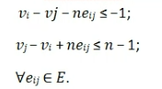
Якщо змінна e-ij приймае значення 0, то система дае другу пару нерівностей з
(3), а якщо 1 - то першу.

Отже, маємо таку задачу ЦЛП. Необхідно мінімізувати функцію t , яка
формально залежить від n + m + 1 змінних v-0, v-1, . . ., v-n, e-ij , але фактично до ней входить тільки Vo. На змінi v-i накладені обмеження v-i ≤ vo; - усього
обмежень-нерівностей. Для кожной змінной е-ij та відповідних до ней v-i та v-j
повинні виконуватися по 2 обмеження із останньой системи - усього 2m
обмежень-нерівностей. Усі змінi v-i - цілочисельні та можуть приймати
значення від 1 до n. Усі зміннi e-ij - бінарні: вони можуть приймати значения тільки 0 або 1.

Зауважимо, що останні обмеження є досить складними для сучасних програм
розв'язання задач ЦЛП. Для великих графів такі задачі можуть обчислюватися
тривалий час. В цьому випадку доводиться обмежуватися жадібним
алгоритмом поступового вилучення максимальних незалежних множин
вершин. Інколи він теж дае правильний результат.
Мінімальна правильна розфарбовка вершин графа Петерсона за допомогою жадібного алгоритму(фото нижче)
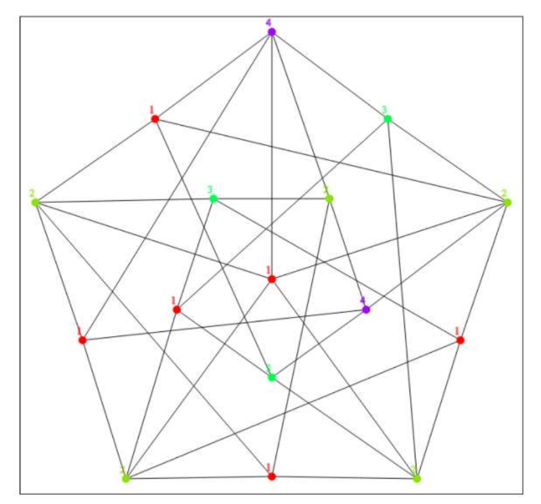
Мінімальна правильна розфарбовка вершин графа Петерсона за допомогою розвязання задачі ЦЛП(фото нижче)
